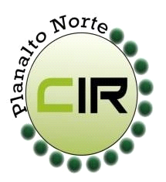Municípios da Região do Planalto Norte – Bela Vista do Toldo- Campo Alegre – Canoinhas – Irineópolis – Itaiópolis- Mafra- Major Vieira- Monte Castelo- Papanduva- Porto União- Rio Negrinho- São Bento do Sul- Três Barras
_____________________________________________________________________________
COMISSÃO INTERGESTORES REGIONAL DE SAÚDE DO PLANALTO NORTE CATARINENSE

CONVOCAÇÃO

Vimos por meio deste convocar vossa senhoria para participar da reunião da CIR Planalto Norte, que será realizada de forma PRESENCIAL no dia 03 de fevereiro de 2022 às 09:30 h, na cidade de Mafra no seguinte local: AMPLANORTE – Rua Prof. Maria do Espírito Santo, 400, Centro.

Pauta:
- Ações Planejamento familiar – Talita Mafra
- Radioterapia São Bento do Sul- Oscar
- Legislação Sanitária- Rafael Rio Negrinho
- PALIVIZUMAB GERAL - Carmem São Bento do Sul
- Reumatologia- Carmem São Bento do Sul
- Comissão Acompanhamento de Contratos- Geral
- Produtividade e serviços maternidade – Leia
- CEO – Katia
- Centro de atendimento em Urgência – Carmem
- Curso motorista de ambulância- Rafael
- Emenda Major Vieira- Clarice
- Aprovação Calendário

Ricardo Nestor de Paula

Coordenador Politicas Públicas Saúde - AMPLANORTE

